Учитель- дефектолог Огороднова Е. В.
Консультация для родителей на тему «Зачем читать детям сказки?»
Наверное, каждый родитель знает, что сказки читать и рассказывать детям надо, но каждый ли знает, почему надо?
Рассказывание сказок просто необходимо для жизни ребёнка, для его развития, формирования важнейших навыков, для его адаптации в социальном мире, для его последующей духовной реализации. Дело в том, что в образном и сюжетном ряду сказок зашифрованы важнейшие общечеловеческие знания. Причём знания эти охватывают все жизненные сферы человека:
- область отношений между людьми;
- инструменты преодоления трудностей и конфликтов;
- сценарии «Борьбы со злом» внешним и внутренним;
- рекомендации по противостоянию стрессу;
- типологии людей и способы влияния на них;
- духовное развитие человека;
- мужская и женская психология.
Образный, символический язык сказки обращён напрямую к подсознанию, минуя сознательные барьеры. Сказка за сказкой и в подсознании создаётся символический банк жизненных ситуаций, ценностей. И чем больше сказок впитает подсознание ребёнка, тем более успешным он будет во взрослой жизни.
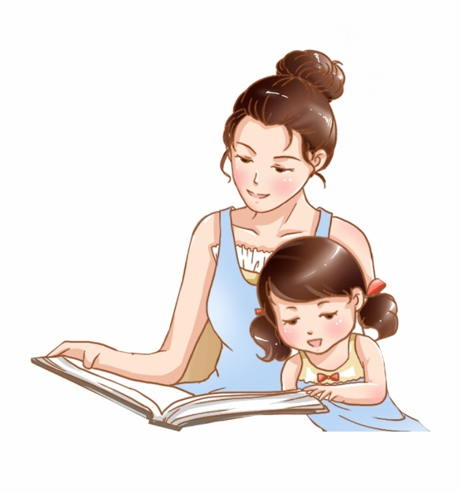
Какую книгу выбрать для ребёнка, чтобы она ему была интересной, развивала его и учила хорошему вкусу?
Самыми традиционными являются народные сказки, переходящие из поколения в поколение, но практически оставшиеся без изменений. Ребёнок через сказку проживает фрагменты жизни любимых героев. Таким образом как бы программируется на определённые поступки в подобных ситуациях в своей жизни. Через сказку проще и нагляднее объяснить ребёнку прописные истины:
- не обижать слабых;
- не обманывать;
- быть добрым и отзывчивым к горестям другим;
- не быть простаком и распознать обман, намерения навредить тебе.
Как бы не пестрели витрины книжных магазинов изданиями современных авторов, но не следует лениться отыскать для самых юных слушателей именно народные сказки, сказки классиков русской литературы, сказки народов мира.

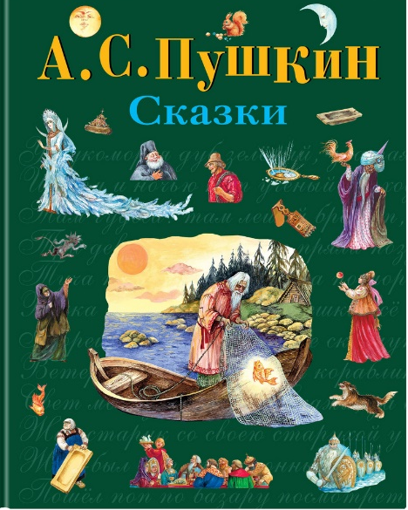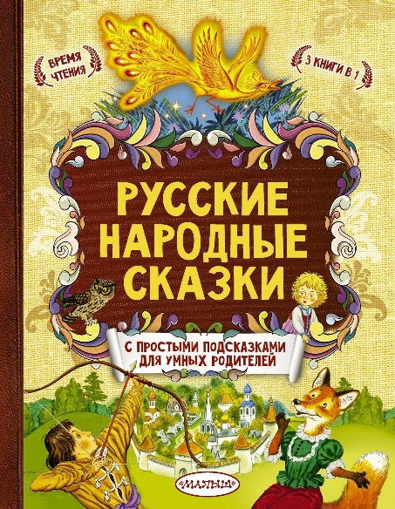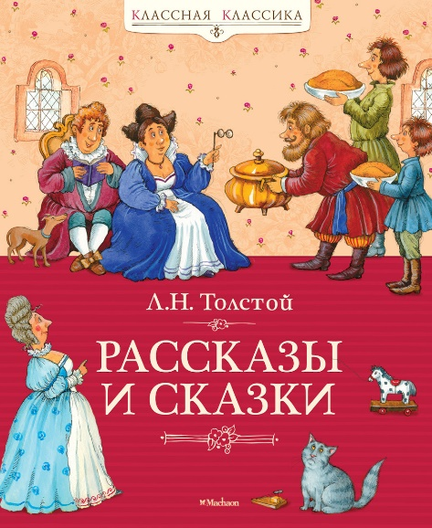
Слушая сказки, ребёнок испытывает наслаждение, ребёнок прежде всего хочет слышать мамин голос. Сказка заставляет ребёнка думать, подключать воображение и фантазию. В сказке отсутствует прямое нравоучение, сказка учит, но не навязчиво.

Читаем сказку в сотый раз…
Родители, практикующие чтение сказки на ночь, вероятно уже сталкивались с таким явлением, как требование ребёнка читать одну и ту же сказку много вечеров подряд. При этом никакие уговоры, заманивание более яркими иллюстрациями других книг, почему-то не помогают, ребёнок упорствует и требует только одну книгу.
С чем это связано и нужно ли с этим бороться?
Психологи объясняют это двумя факторами.
Во-первых, мозг ребёнка устроен так, что сначала информацию он запоминает, выучивает на память, а потом уже приходит понимание, осознание этой информации. Как правило, сказка содержит цепочку событий, при этом нам, взрослым, кажется, что в книге всё доступно изложено. В реальности ребёнку трудно переваривать всю сказку целиком за однократное прослушивание, поэтому есть потребность слушать её и слушать.
Во-вторых, у ребёнка есть потребность в стабильности, в ритуалах. Сказку он уже прослушал, концовку её помнит, и, тем самым, у ребёнка возникает чувство уверенности, защите, он себя как бы обезопасил от неожиданных событий.
И, конечно же, с этим бороться не нужно, а скорее наоборот, всеми действиями поддерживать у ребёнка привязанность к конкретной сказке.

Обсуждение прочитанной сказки
Не следует забывать о необходимости обсуждать прочитанную сказку. Даже если складывается впечатление, что ребёнку всё понятно, лучше обсудить сказку в лишний раз, убедившись, что ребёнок всё понял правильно, не исказил отношение к поступкам героев, сумел разобраться, где поступили правильно, а что – пример негативных поступков. Через обсуждение можно выявить скрытые страхи ребёнка перед некоторыми персонажами из сказки или же из обыденной жизни.

Правильно выбираем ребёнку сказки
Сказку необходимо подбирать в зависимости от возраста ребёнка, возможных особенностей психологического развития.
С двухлетнего возраста дети отдают предпочтение сказкам с циклически повторяющимися событиями, например, «Теремок», «Репка», «Колобок». Лучше всего усваиваются сказки с персонажами животных, ребёнок любит повторять звуки, имитирующие персонажи сказки.
С двух до пяти лет у ребёнка активно развивается способность к фантазии. В этот период следует читать сказки о волшебстве, которые обязательно придутся ему по душе.
С пяти до семи лет ребёнку интересны сказки с динамичным сюжетом.

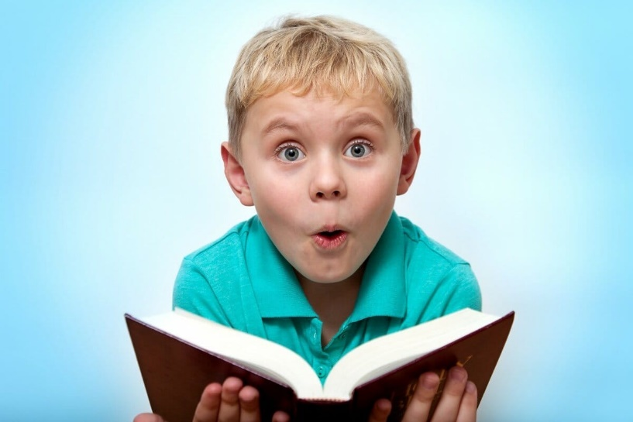

А как же быть с мультиками и компьютерными играми?
Ведь они тоже обучают и дают новые знания. Конечно, их нельзя вычеркнуть из жизни, но давать детям их не стоит слишком рано. Книжки должны стоять на первом месте в дошкольном возрасте. А уж когда ребёнок наберётся опыта чтения, тогда можно дать ему играть с компьютерными персонажами.
Ребенок, регулярно слушающий или читающий сказки, вырастает более зрелым, наполненным чувственно, эмоционально, всесторонне развитым. Где-то даже более уверенным в себе, чётко различающий границу добра и зла, что в будущем помогает ему выстраивать полноценные взаимоотношения с окружающими. Детство – благодатная почва для посевов родительского внимания.
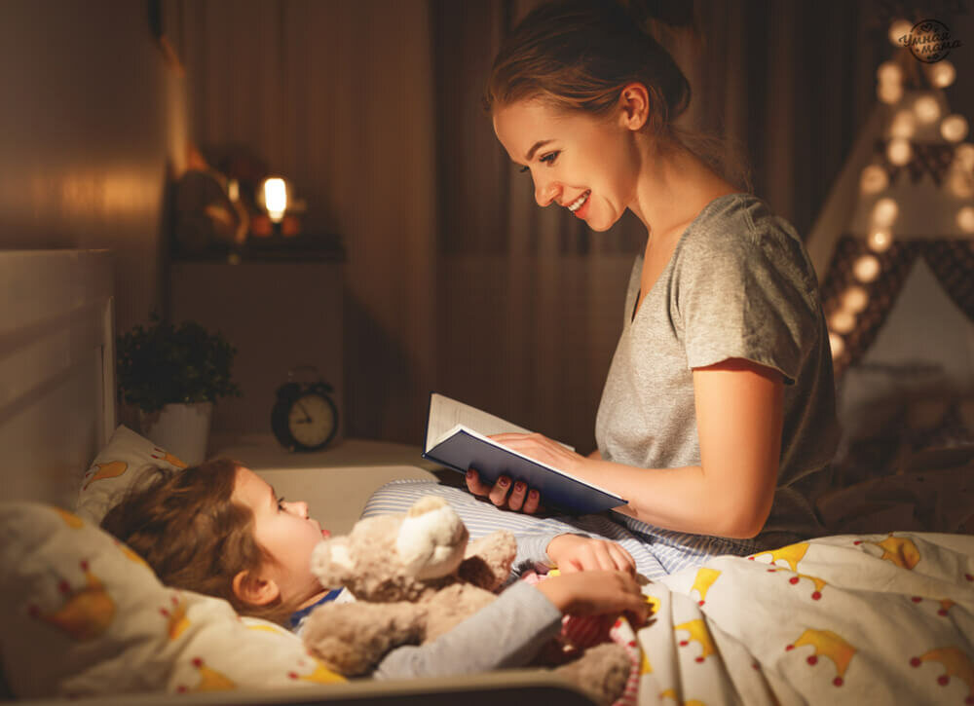

И напоследок хочется сказать, дарите детям сказку, читайте им сказки, сочиняйте вместе и Вы приобретёте незабываемый опыт общения, сможете лучше узнать интересы и проблемы детей. Кроме того, возможно, сами найдёте ответ на давно мучавший Вас вопрос в мудрой, вечной, а поэтому прекрасной сказке.
Добрых сказок Вам и вашим детям!

